UNIVERSIDAD TECNOLÓGICA DE PANAMÁ

FACULTAD DE INGENIERÍA EN SISTEMAS COMPUTACIONALES

LICENCIATURA EN CIBERSEGURIDAD

MATERIA

PROGRAMACIÓN I

TALLER PRACTICO 1

MYSQL

ELABORADO POR:

IRVIN MARTÍNEZ 4-834-1736

MADALENA GONZALEZ 4-819-1590

PROFESOR:

NAPOLEÓN IBARRA

FECHA DE ENTREGA

2 DE OCTUBRE DE 2025

Tabla de contenido

**Selección e instalación de la máquina virtual** 3

**Software elegido:** 3

**Proceso:** 3

**Instalación de las Guest Additions** 5

**Proceso:** 5

**Instalación de MySQL Server** 6

Versión instalada: 6

Tipo de instalación: 6

**Proceso:** 6

**Instalación de un IDE** 9

**Instalación de MySQL Server** 9

**Windows Service:** 9

**Verificación de instalación** 10

**Conclusión** 12

**II Parte. Desarrollo de interfaz Java** 13

TABLA DE ILUSTRACIONES

Ilustración 1. Creación de VM 4

Ilustración 2. Asistente de instalación. 4

Ilustración 3. Instalación de las Guest Additions. 6

Ilustración 4. Instalación de MySQL. 8

Ilustración 5. Instalación de un IDE. 9

Ilustración 6. Configuración final y verificación. 11

# **Selección e instalación de la máquina virtual**

## **Software elegido:**

VirtualBox

## **Proceso:**

Configuramos una nueva máquina virtual con las siguientes características:

* Montamos la ISO del sistema operativo en la máquina virtual
* RAM: 8 GB (o más, según disponibilidad)
* Disco duro: 20 GB
* Sistema operativo: Windows
* Iniciamos la VM y seguimos el asistente de instalación del SO.
* Configuramos nombre de usuario, contraseña y zona horaria.

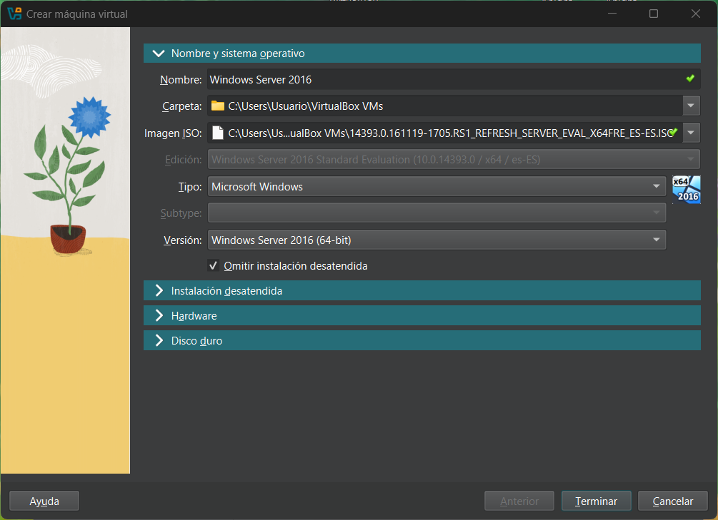

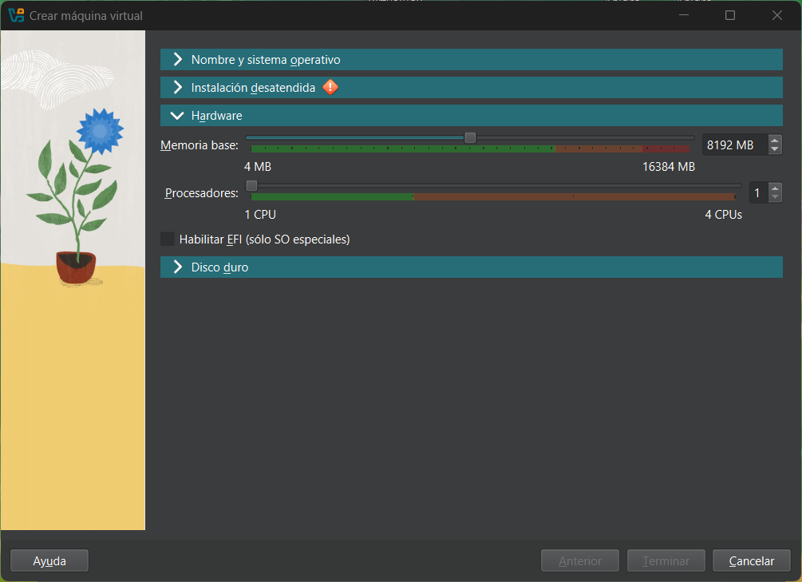

Ilustración 1. Creación de VM

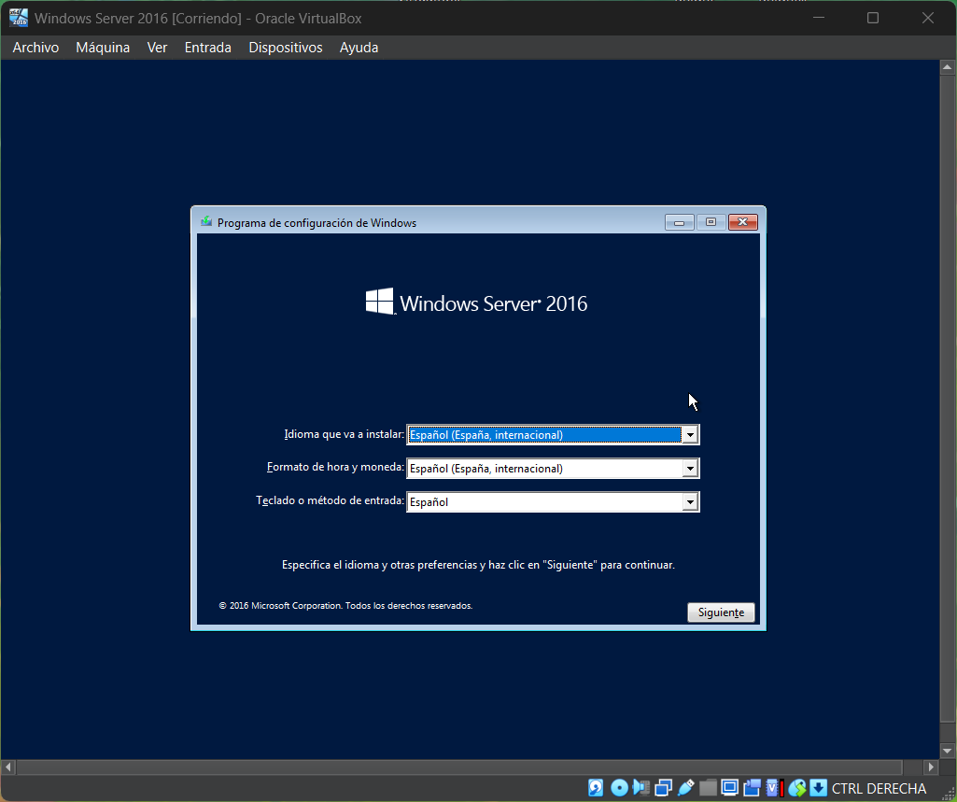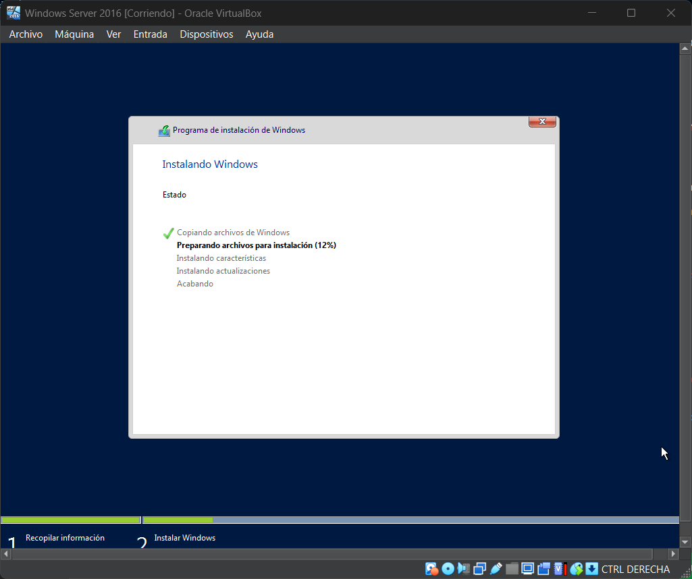

Ilustración 2. Asistente de instalación.

# **Instalación de las Guest Additions**

## **Proceso:**

* En la barra del menú de la VM, seleccionamos Dispositivos → Insertar imagen de CD de Guest Additions (VirtualBox) o la opción equivalente.
* Ejecutamos el instalador que aparece dentro de la VM:
* Selecciona todo y presiona “Next” → “Install”.
* Reiniciamos la VM después de la instalación.

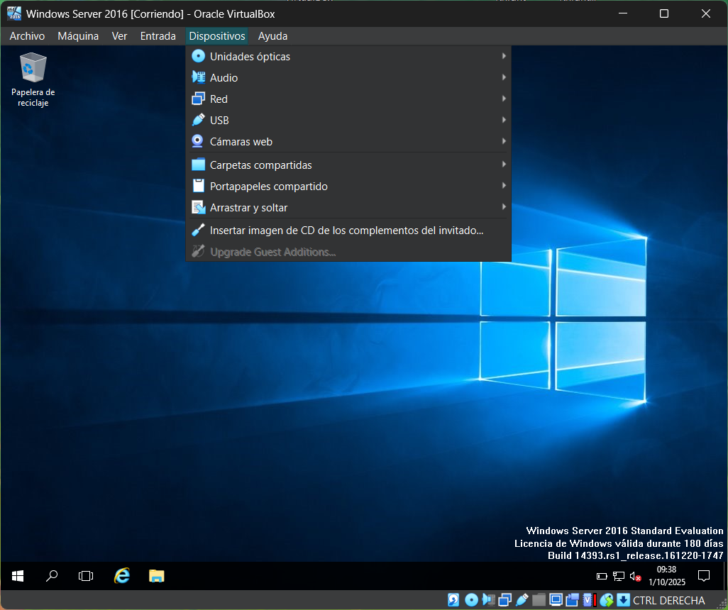

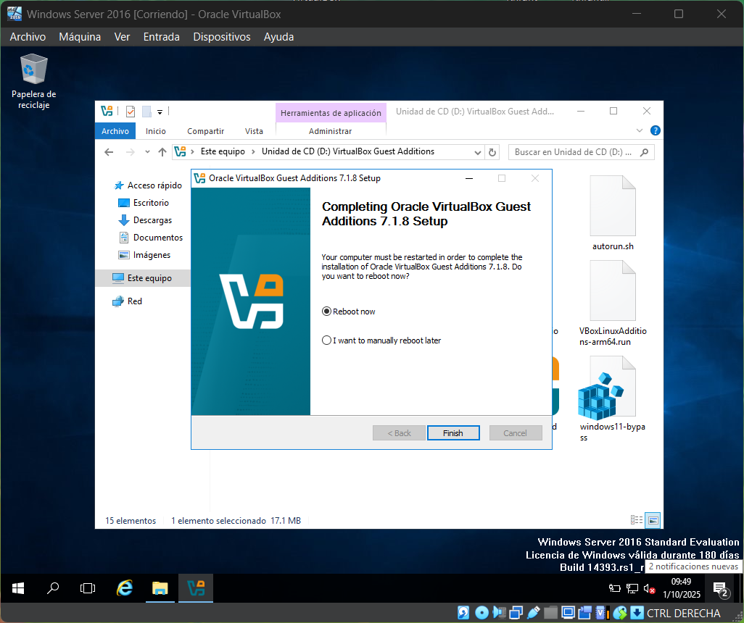

Ilustración 3. Instalación de las Guest Additions.

# **Instalación de MySQL Server**

## Versión instalada:

MySQL Server 8.0.x

## Tipo de instalación:

Full (incluye Server, Workbench, Shell y Router)

## **Proceso:**

* Ejecutamos el instalador de MySQL.
* Elegimos “Full” para instalar todos los componentes.
* Instalamos los recursos necesarios para que funcione correctamente.
* Configuramos tipo de instalación: Server Only / Client Only / Full (seleccionamos Full).
* Configuramos puerto por defecto (3306) y carpeta de datos.

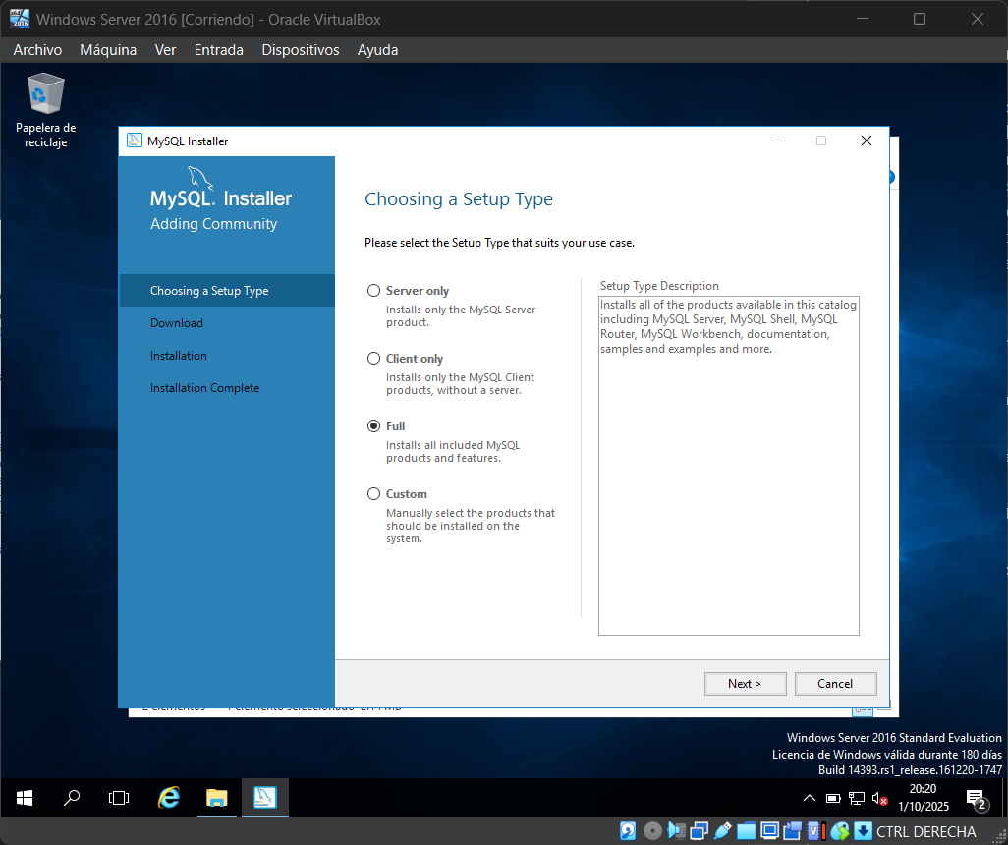

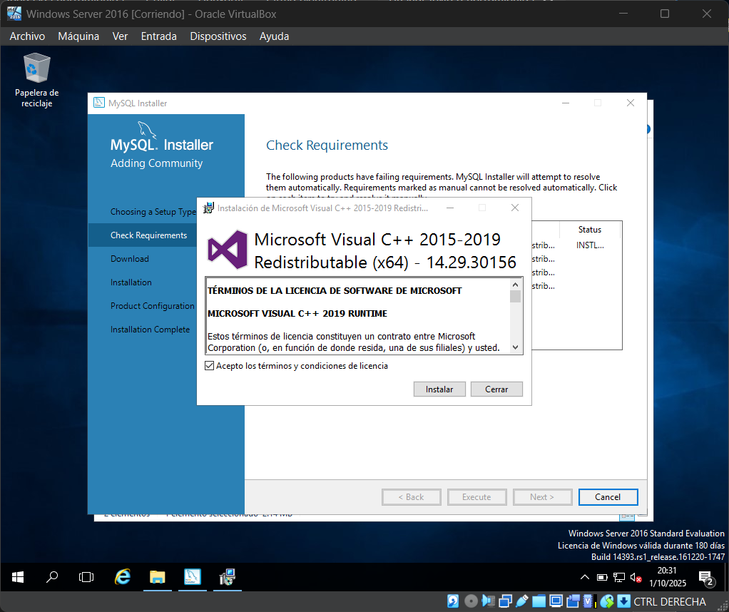

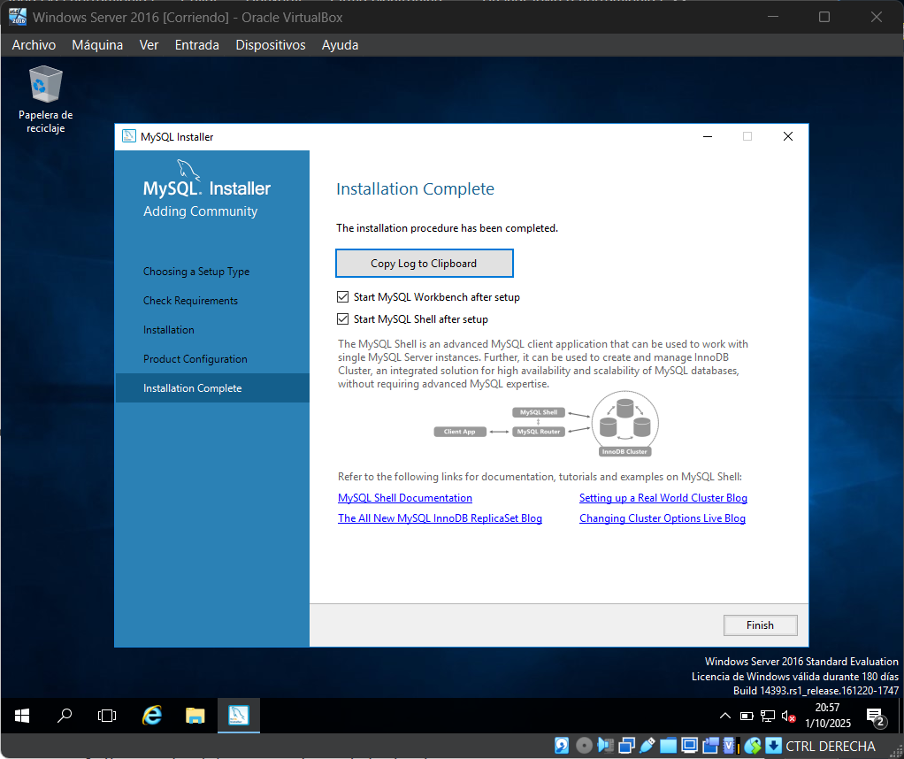

Ilustración 4. Instalación de MySQL.

# **Instalación de un IDE**

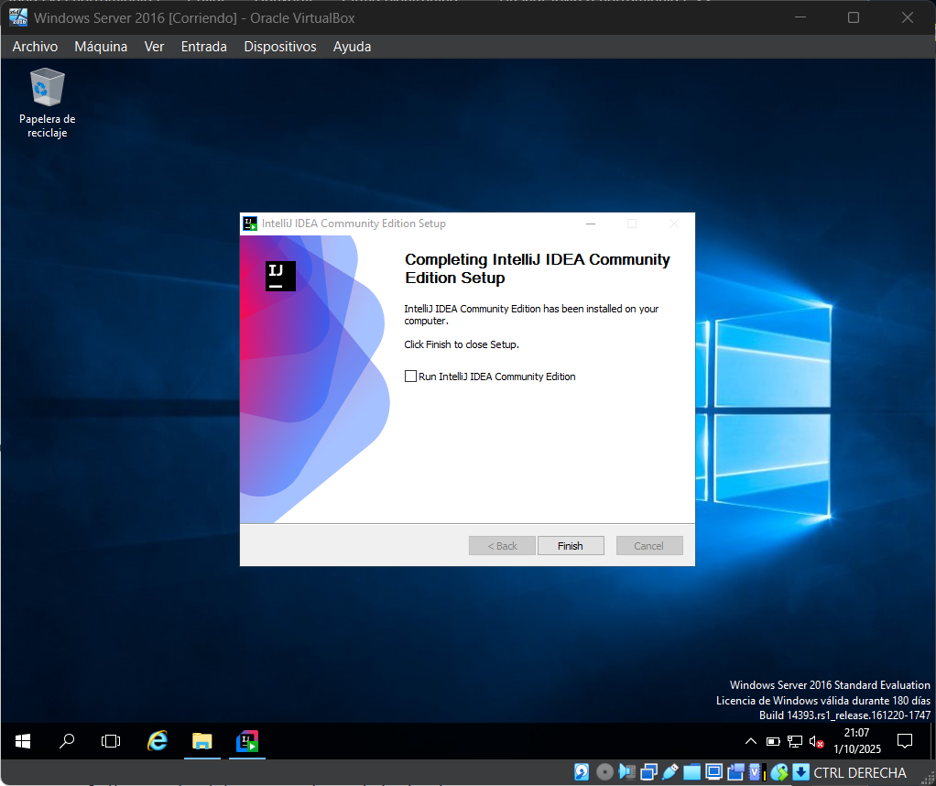

Ilustración 5. Instalación de un IDE.

# **Instalación de MySQL Server**

## **Windows Service:**

Configurado para iniciar automáticamente como MySQL80.

Archivo de configuración (my.ini):

|  |
| --- |
| [mysqld]  port=3306  datadir=C:/ProgramData/MySQL/MySQL Server 8.0/Data  bind-address=0.0.0.0 |

Proceso de verificación: intentamos iniciar el servicio con net start mysql80.

**Nota**: durante el laboratorio surgieron errores de inicio relacionados con permisos y carpeta de datos, se ajustó datadir a C:\ProgramData\MySQL\… para solucionarlo.

# **Verificación de instalación**

* Abrimos MySQL Workbench o línea de comandos mysql -u root -p
* Comprobamos que podemos iniciar sesión correctamente.

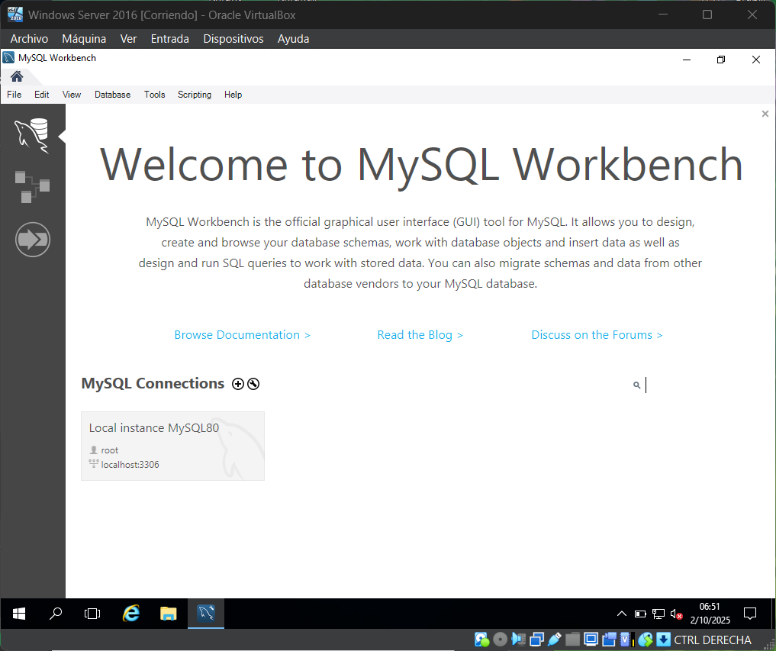

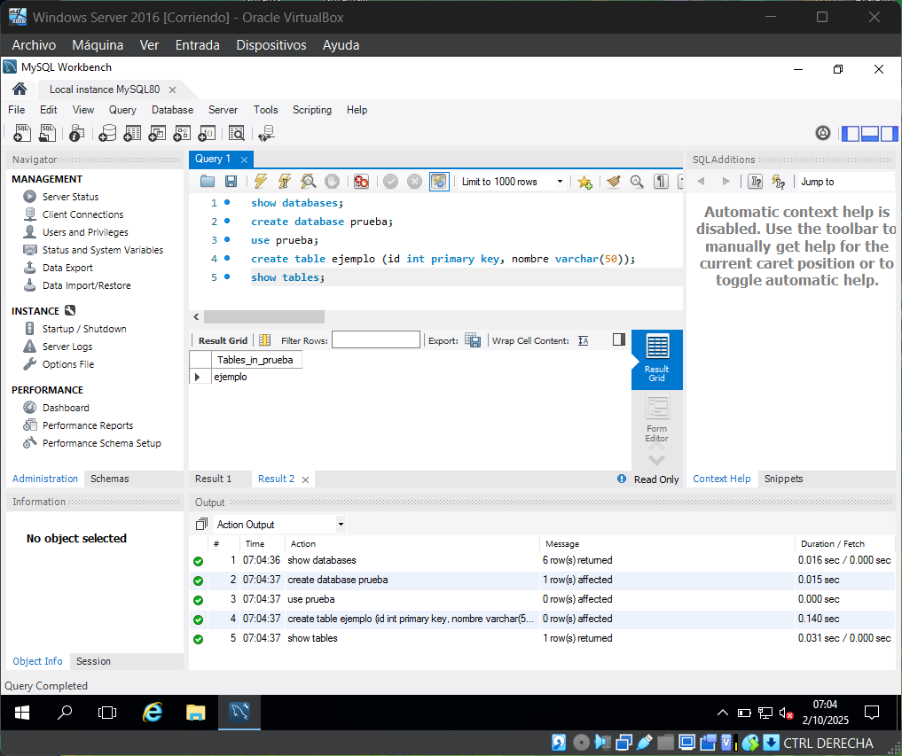

Ilustración 6. Configuración final y verificación.

# **Conclusión**

En este laboratorio se logró instalar y configurar un entorno de base de datos MySQL dentro de una máquina virtual, siguiendo paso a paso la instalación del sistema operativo y la integración con el software de virtualización elegido. Durante el proceso se adquirió experiencia práctica en la configuración de MySQL Server, incluyendo la edición del archivo my.ini para ajustar parámetros esenciales como el puerto de escucha y la ruta del directorio de datos.

Asimismo, se documentaron y exploraron los distintos componentes de la instalación Full, como MySQL Workbench, Shell y Router, comprendiendo la utilidad de cada uno para la administración de bases de datos y el desarrollo de proyectos. La instalación de Guest Additions permitió mejorar la integración entre la máquina virtual y el sistema host, optimizando la experiencia de uso y facilitando tareas como copiar y pegar, ajustar la resolución de pantalla y compartir carpetas.

A través de este laboratorio, se reforzaron conceptos clave de la virtualización y la administración de bases de datos, así como la importancia de los permisos de carpetas y la correcta configuración de los servicios en Windows para asegurar el funcionamiento estable de MySQL. Todo esto aporta un entendimiento sólido que servirá como base para futuras configuraciones y la exploración de conexiones remotas y administración avanzada de servidores de base de datos.

En general, el laboratorio permitió practicar la instalación completa de un entorno de bases de datos profesional, entender la relación entre la máquina virtual y el host, y familiarizarse con los pasos necesarios para configurar un servidor listo para proyectos y pruebas futuras, consolidando la experiencia adquirida en un escenario realista de trabajo.

## **II Parte. Desarrollo de interfaz Java**

package com.mycompany.partedos;

public class ParteDos {

public static void main(String[] args) {

Ventana ventana = new Ventana();

ventana.setVisible(true);

}

}

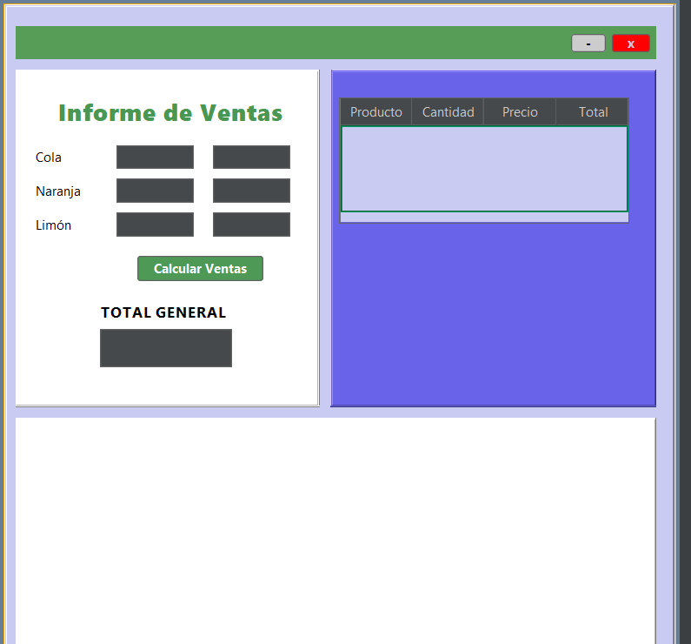

Ilustración 7. Interfaz realizada.

<https://1drv.ms/f/c/49e65696ba5042a0/EvPBCwZAEvBPmr65KHEX9Q4Bm6C5GAaV-JNIHSmIcRSYYg?e=XjUFIq>